This is the title of your contribution: It might be long, but that doesn’t matter – All of it is in the same format

Smith, June1, Alex Miller2 & Kim Geralds1

1Generic University of City, Country, 2Special University of City, Country

june.smith@email.com, alex.miller@email.com, kim.geralds@email.com

Lorem ipsum dolor sit amet, consectetur adipiscing elit. Vestibulum ut pulvinar quam. Duis vulputate enim in magna ultricies commodo. Mauris elementum facilisis vehicula. Nam viverra luctus est fermentum consequat. Integer id porta massa. Nulla facilisi. In lacinia fringilla elit, sed pretium dolor accumsan at. Donec ultricies vitae quam sed sodales. Etiam non leo vel ligula ultrices semper.

Cras condimentum pellentesque bibendum. Proin consequat aliquet enim id pretium. Donec eu dui fringilla magna pharetra elementum. Curabitur ligula tellus, elementum ac odio eget, pharetra fermentum odio. Maecenas sed est non odio blandit porta id at erat. Etiam blandit ex aliquet nunc feugiat sollicitudin. Morbi commodo id tortor a feugiat. Sed fermentum metus a feugiat tristique. Nam id laoreet ipsum, fermentum tempor enim. Sed in consequat quam. Proin aliquet felis quis tortor posuere porttitor. Nulla viverra a ante quis viverra.

Pellentesque in magna nisl. Aenean ut laoreet nisl, eu pharetra est. Vivamus porta efficitur massa, ut aliquet erat euismod quis. Praesent a nisi auctor, facilisis orci eget, scelerisque orci. Fusce et ullamcorper arcu, a posuere diam. Donec diam orci, cursus aliquam mauris vitae, lobortis condimentum augue. Nunc vitae vehicula odio. Curabitur in sapien at est interdum tristique eu sed mauris. Fusce eu diam ut sapien semper semper. Maecenas ligula tellus, mattis ac orci sed, ultrices tristique nisi. Nam elementum, tellus eu venenatis euismod, sem tellus tempor leo, ut pulvinar magna odio vel lectus. Lorem ipsum dolor sit amet, consectetur adipiscing elit. Proin volutpat arcu neque, vel fringilla eros iaculis sed. Morbi in metus lacus. Integer eu dolor vel orci vehicula volutpat a eu mauris.

Fusce ligula nulla, dapibus quis efficitur et, dignissim id justo. Vestibulum varius placerat vulputate. Nam porttitor enim vel dapibus tincidunt. Nulla ullamcorper viverra arcu sit amet vulputate. Morbi viverra eros in cursus mollis. Quisque aliquet libero eu arcu blandit, sit amet dictum neque tempor. Vestibulum maximus lorem id ex commodo, eget scelerisque leo pellentesque. Cras imperdiet metus eget hendrerit varius. Nullam magna elit, dignissim id sapien non, lacinia convallis enim. Integer lorem eros, rhoncus at enim quis, dignissim iaculis sapien. Vestibulum pulvinar arcu vel imperdiet tempor. Aliquam feugiat turpis eu libero commodo, at mattis justo placerat. Phasellus nec consequat libero.

Fusce quis tincidunt metus. Phasellus mollis imperdiet est eget rhoncus. Phasellus vel ante ut quam consectetur lacinia posuere a tellus. Suspendisse condimentum varius neque, ac volutpat massa gravida elementum. Curabitur facilisis, enim eget viverra auctor, dolor leo finibus sem, in efficitur urna mi et elit. Curabitur sagittis non dolor at luctus. Proin sed neque ac nunc ornare feugiat sit amet in lorem. Aenean varius, mi non dignissim rutrum, odio justo tristique est, at facilisis nunc libero id magna. Phasellus porttitor urna sed justo lobortis, ac viverra arcu dictum. Praesent congue tellus tellus, sed dictum odio commodo eu.

Table . This is the caption of a table. It precedes the table.

|  |  |  |
| --- | --- | --- |
|  | category 1 | category 2 |
| group A | 56 | 98 |
| group B | 94 | 31 |

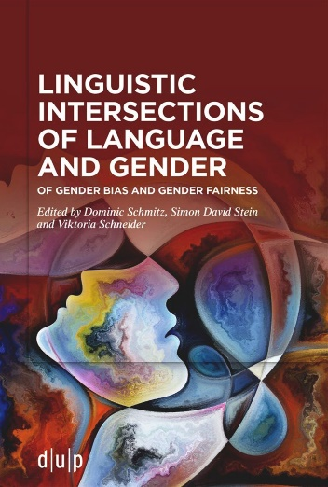

Figure . This is the caption of a figure. It follows the figure.

References

Müller-Spitzer, C., Ochs, S., Koplenig, A., Rüdiger, J. O., & Wolfer, S. (2024). Less than one percent of words would be affected by gender-inclusive language in German press texts. *Humanities and Social Sciences Communications, 11*(1), 1–13.

Schmitz, D. (2024). Instances of bias: The gendered semantics of generic masculines in German revealed by instance vectors. *Zeitschrift für Sprachwissenschaft, 43*(2).